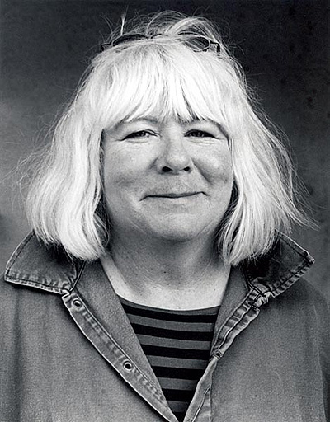
Harriet Löwenhielm 1:3:6 2:2:3
Världsvågen slog
mot oceanens stränder
sorgen vilar i havets salt
meningen lever i
människans mod
att leva
Harriet Löwenhielm 28 dec 2004
Dagens Nyheter, måndagen den 7 augusti 2006

Harriet Löwenhielm 1:3:6 2:2:3
Hon kunde tänka i krökta rum
Läraren och Stavgards grundare, Harriet Löwenhielm, Kaupungs i Ardre på Gotland, har avlidit, två dagar före sin 60-årsdag. Hennes närmaste är hustrun Ann-Katrine Karlsson och hennes barn Anna, Albert, Alexander och Linnea med familjer, modern Ingrid Löwenhielm, bröderna Peter, Fredrik och Gingi med familjer.
”Vi måste lära barnen att mobilisera alla sinnen. Men för att göra det, måste vi veta hur man tänker i krökta rum. När en människa ser två träbitar ska hon tänka att ’det där kan man göra något av’.”
Sådan var Harriet Löwenhielm; hon kunde tänka i krökta rum. Och massor av träbitar hann hon göra något av. Innan hon häromdagen avled, efter att på sedvanligt sätt bjudit hårt motstånd.
Hon bjöd alltid hårt motstånd det vet varenda kommunalpolitiker som fått ge sig i oemotsäglig argumentation förd på klingande, välvårdad stockholmsslang.
Därpå kapitulerade de och hon fick kommunens kulturpris för sitt 25-åriga arbete med lägerskolan vid Stavgard och sitt framgångsrika arbete som pedagog.
Det var under en vårlig lägerskola i Burs som teckningsläraren på lek stack ner handen i jorden och lovade eleverna en guldskatt.
Och eftersom det var just Harriet, så höll hon ord. Slantar från järnåldern vällde ur jorden och blev den symboliska grundplåten till järnåldersbyn Stavgard.
Dit har vallfärdat barn i åldrarna fem till 75 för att, under hennes ledning, lära sig ”greppa de stora sammanhangen”, de som ger sig till känna i konsten att mala, baka, offra till gamla gudar, sova på madrasser som gnisslar av vass, samlas kring elden för samtal om vadan och varthän, samtal om den egna existensen.
”Världen har en väldig makt
den vill slå ihjäl en,
låt oss hålla husandakt
det är bra för själen”
skaldade en annan och äldre släkting, poeten Harriet Löwenhjelm.
Den senare Harriet uttryckte sig lite annorlunda, även om man nog kan påstå att det var just husandakter hon höll:
”Det ska vara mera fjong och tango i skolan. Vi måste ha en ny folkrörelse, tamejfan! Man kan inte förändra om det inte finns människor med lust att förändra”, sa hon.
Harriet Löwenhielm var en förändrare. Och som sådan ibland obekväm – annars vore hon ingen förändrare. Och bakom det där bullriga språket, som sällan lämnat utrymme för fria tolkningar och missförstånd, fanns alltid den kärlek och det engagemang som borde komma var ung människa till del.
Hon var utbildad teckningslärare och smed. Hon smidde ständigt på förändringens vapen, en vithårig, älskad häxa med små kloka ögon, som tampades med allt – från vardagens förtretligheter till trivselterrrorn i skolan, som hindrade vuxna att se sin roll som obekväma ledsagare i livet.
Hon kom från en släkt av präster och militärer. Och på något märkligt sätt lyckades hon, i ständig opposition, mästerligt förvalta det arvet.
Hon predikade vett och sans. Och hon ledde kvinnorörelsens förband i rörlig strid mot bristfällig jämställdhet. ”Vi får aldrig ge oss”, sa hon ständigt. Antingen det handlade om kvinnorörelsen, Fristadsrörelsen, fredsrörelsen eller någon annan rörelse mot orättvisa och förtryck. Visst sjutton har vi GJORT något, sa hon med samma trosvisshet som när hon i våras bestämde sig för att kämpa ner sjukdomen.
Den här gången gick det inte. Men hon kämpade modigt – nu som alltid.
Helene Körnehar
